Judecătoria Orhei
Str. Vasile Mahu 135
Elementul clădirii/terenului | Problemele identificate  privind asigurarea accesibilității | Recomandările privind  asigurarea accesibilității | Autoritatea responsabilă | Nr. foto
- Terenul în imediată apropiere de clădire (în raza de 200 metri de la clădire) | - La cea mai apropiată trecere de pietoni nu sunt coborâte bordurile.  - În fața trecerii de pietoni nu este instalat pavajul tactil de avertizare.  - Lipsește parcarea amenajată, Spațiu pentru parcare este doar în spatele clădirii. Respectiv lipsesc locurile rezervate pentru parcarea persoanelor cu dizabilități. | 1. Coborârea bordurilor de la trecerile de pietoni de pe strada Renașterii. Instalarea rampelor, unghiul rampei nu trebuie să depășească 10% (la 10 cm de înălțime a bordurii se asigură 1 metru de lungime a rampei). Rampa nu trebuie să iasă pe carosabil.  2. Instalarea pavajului tactil de avertizare la trecerile de pietoni (60-80 cm până la ieșirea pe carosabil)  3.Amenajarea și rezervarea a cel puțin unui loc de parcare pentru persoanele cu dizabilități în apropierea clădirii, marcarea și semnalizarea corespunzătoare a acestuia.  Lățimea parcării nu trebuie să fie mai mică de 3,6 m, inclusiv distanța dintre mașini - nu mai puțin de 1 m. | Primăria mun. Orhei  Primăria mun. Orhei  Administrația instanței judecătorești, Primăria mun. Orhei | 1, 2
- Intrarea în clădire | - Sediul Judecătoriei este amplasat în două clădiri (monument istoric) și o anexă, construită în timpul Uniunii Sovietice. Nici o clădire nu dispune de rampe de acces.  - Lipsește pavajul tactil de avertizare în fața scărilor și a ușii de intrare  - În anexa Judecătoriei este amenajată o sală de ședințe, însă în fața ușii de intrare în anexă este instalată o treaptă, cu înălțimea de 15 cm. Nu este amenajată o rampă de acces.  - Intrarea centrală este ușor de identificat, celelalte intrări se identifică mai greu. | - A instala pavajului tactil de avertizare în fața scărilor și a ușilor de intrare, în ambele clădiri, pentru asigurarea accesului persoanelor cu dizabilități de vedere. Instalarea benzilor contrastante la prima și ultima treaptă a scărilor.  - Având în vedere faptul, că clădirea principală este un monument istoric și nu poate fi supusă lucrărilor care ar afecta aspectul său arhitectural, se recomandă de a amenaja o sală de ședințe accesibilă pentru persoanele cu dizabilități locomotorii în anexa clădirii. Pentru acest scop, este necesar de a instala o rampă de acces la intrarea în anexa clădirii.  Rampa de acces trebuie să fie construită conform următorilor parametri: panta rampei – 8% (la un metru de înălțime a scărilor de asigurat 12 metri de lungime a rampei). În cazul de față, la înălțimea treptei de 15 cm trebuie de asigurat lungimea rampei de 1,80 metri. Pe toată lungime a rampei, pe ambele părți trebuie să fie instalate bare de sprijin, înălțimea barelor 70-90 cm, distanța dintre bare = 0,9 m, suprafața rampei să fie executată din materialele antiderapante, coeficient de adeziune fiind nu mai puțin de 0,4 și nu mai mult de 0,75.  3.A marca / semnaliza prin indicatoarele corespunzătoare traseele de drum spre intrarea în anexa clădirii, unde este amenajată intrarea accesibilă și o sală de ședințe accesibilă. | Administrația instanței judecătorești | 2, 4, 11,  15
- Căile de circulație în interiorul clădirii | 1. Suprafața pardoselii este executată din material alunecos  2.Iluminare slabă  3. Nu este instalat pavajul tactil de avertizare și de orientare  3. Nu sunt aplicate indicatoare și/sau pictograme de orientare și semnalizare pentru ghidarea persoanelor cu dizabilități de auz și cu dizabilități psiho-sociale | 1.A aplica pe suprafața pardoselii benzile antiderapante, coeficient de adeziune fiind nu mai puțin de 0,4 și nu mai mult de 0,75  2. A instala corpurile de iluminat suplimentare sau de o intensitate mai mare în coridoarele și încăperile clădirii  3. A instala pavajul tactil de orientare – pe traseele principale de circulație, și de avertizare – în fața ușilor și a obstacolelor (scări, trepte) la o distanță de 60-80 cm până la începutul obstacolului  3. A aplica indicatoare și/sau pictograme de orientare și semnalizare pentru ghidarea persoanelor cu dizabilități de auz și cu dizabilități psiho-sociale | Administrația instanței judecătorești | 5, 6
- Sălă de ședință accesibilă | 1. Sala de ședință accesibilă se află în anexa clădirii principale.  Spațiul de circulație accesibil, fără obstacole.  Acustică bună. |  |  | 15, 16
- Mobilier | Mobilier accesibil, cu spațiu de manevră adecvat |  |  | 16
- Grupul sanitar | 1. Grupurile sanitare sunt în ambele blocuri și nici unul nu e accesibil pentru persoanele cu dizabilități. Ambele se află la subsol, iar condițiile fizice nu permit posibilitatea accesibilizării pentru persoanele cu dizabilități locomotorii. | 1.Grupurile sanitare pot fi accesibilizate doar pentru persoanele cu dizabilități de vedere. În acest scop, se recomandă de a marca prin pavaj tactil de orientare traseele de acces la cabine de toaletă, iar prin pavajul tactul de avertizare – spațiul în fața ușilor și obstacolelor (începutul scării, a treptelor), la o distanță cu 60 cm până la începutul obstacolului.  2. Din cauza că grupurile sanitare nu pot fi accesibilizate pentru persoanele cu dizabilități locomotorii, se recomandă, ca măsură cu caracter temporar, întreprinderea măsurilor de acomodare rezonabilă. Aceste măsuri constă în organizarea examinării cauzelor cu participarea persoanelor cu dizabilități locomotorii în locurile accesibile, aflate în administrarea altor instituții publice (de exemplu: clădirile instituțiilor de învățământ incluzive). | Administrația instanței judecătorești | 7, 8, 9, 10  12, 13, 14
- Accesibilitatea operațională pentru persoanele cu dizabilități senzoriale | Judecătoria Orhei, nu are încheiat cu Asociația Surzilor din RM contractul de prestare a serviciilor de interpretare în limbajul mimico-gestual. | 1.Se recomandă a încheia un contract direct cu Asociația Surzilor sau un interpret autorizat, privind prestarea serviciilor de interpretare autorizată în limbajul semnelor pentru cazurile examinate de către Judecătorie la care participă persoane cu dizabilitate de auz.  2.A include în atribuțiile de serviciu a angajaților serviciului de pază obligația de a informa persoanele cu dizabilități de vedere privind agenda instanței, locul și ora examinării cauzelor la care participă persoana cu dizabilități. | Administrația instanței judecătorești

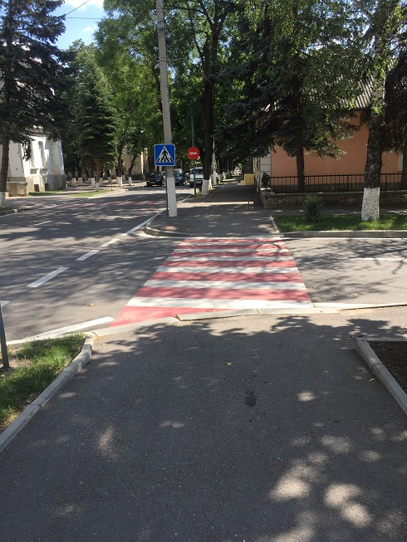  Poza 1. Trotuarul | 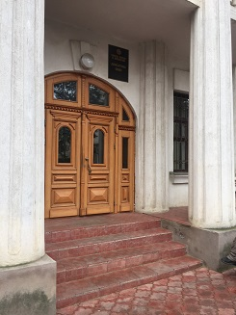  Poza 2. Intrarea centrală | 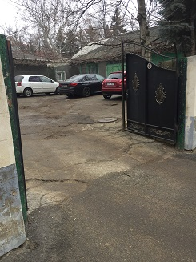  Poza 3. Intrarea în ogradă |  | 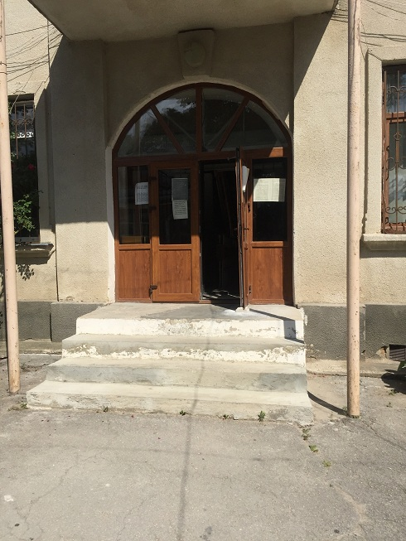  Poza 4. Intrarea din spate
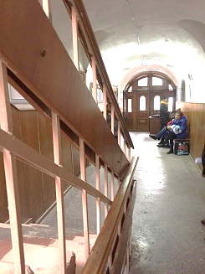  Poza 5. Holul din prima clădire | 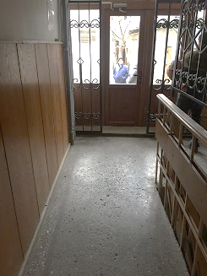  Poza 6. Holul | 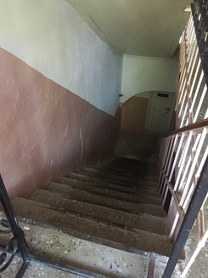  Poza 7. Scările spre grupul sanitar | 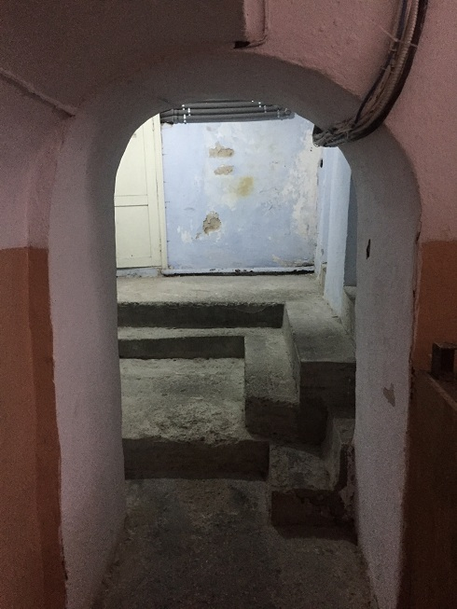  Poza 8. Spre grupul sanitar
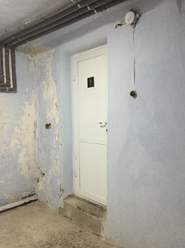  Poza 9. Ușa de la grupul sanitar | 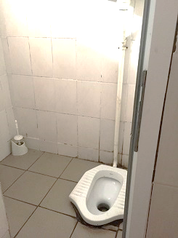  Poza 10. Grupul sanitar | 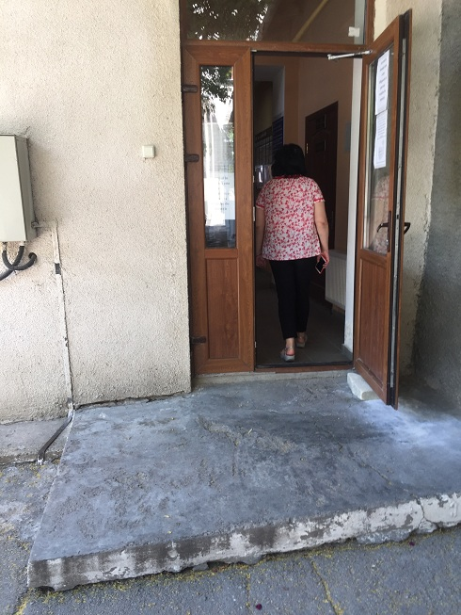  Poza 11. Intrarea în blocul 2 | 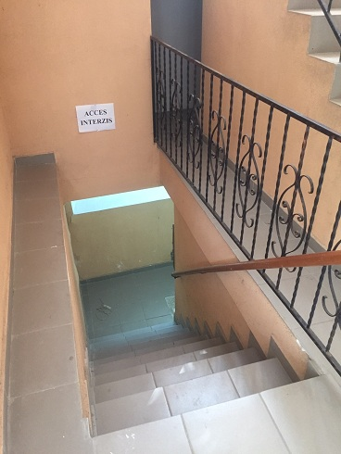  Poza 12. Scările spre grupul sanitar 2
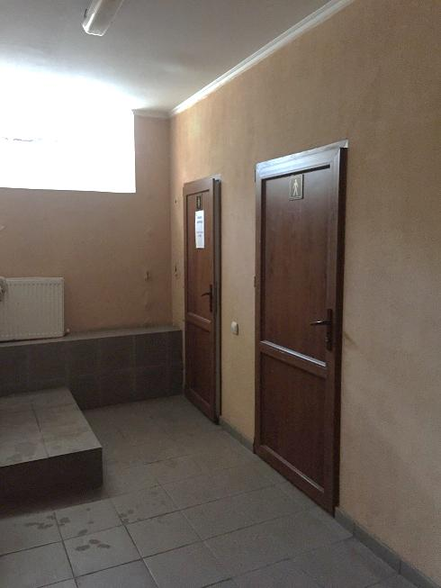  Poza 13. Grupul sanitar 2 | 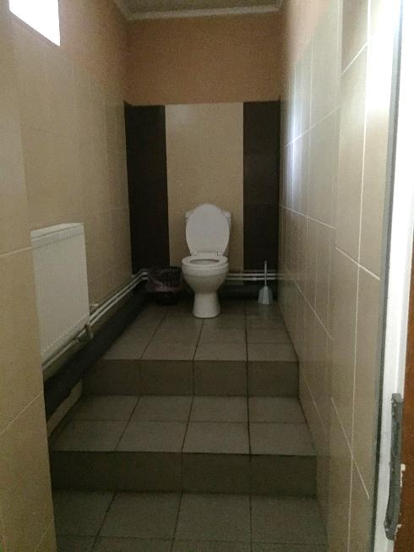  Poza 14. Grupul sanitar 2 | 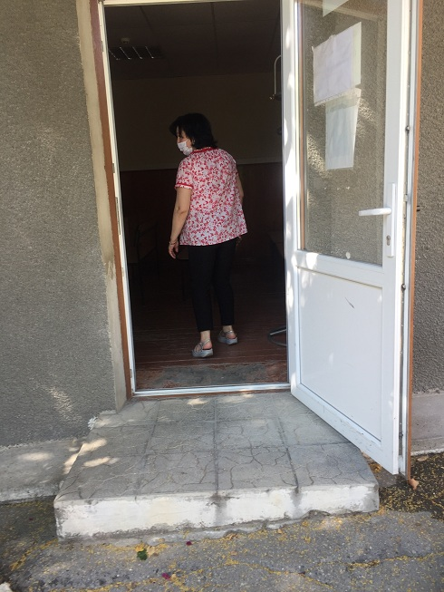  Poza 15. Sala de ședințe - anexă | 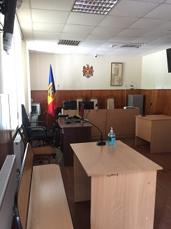  Poza 16. Sala de ședințe.

